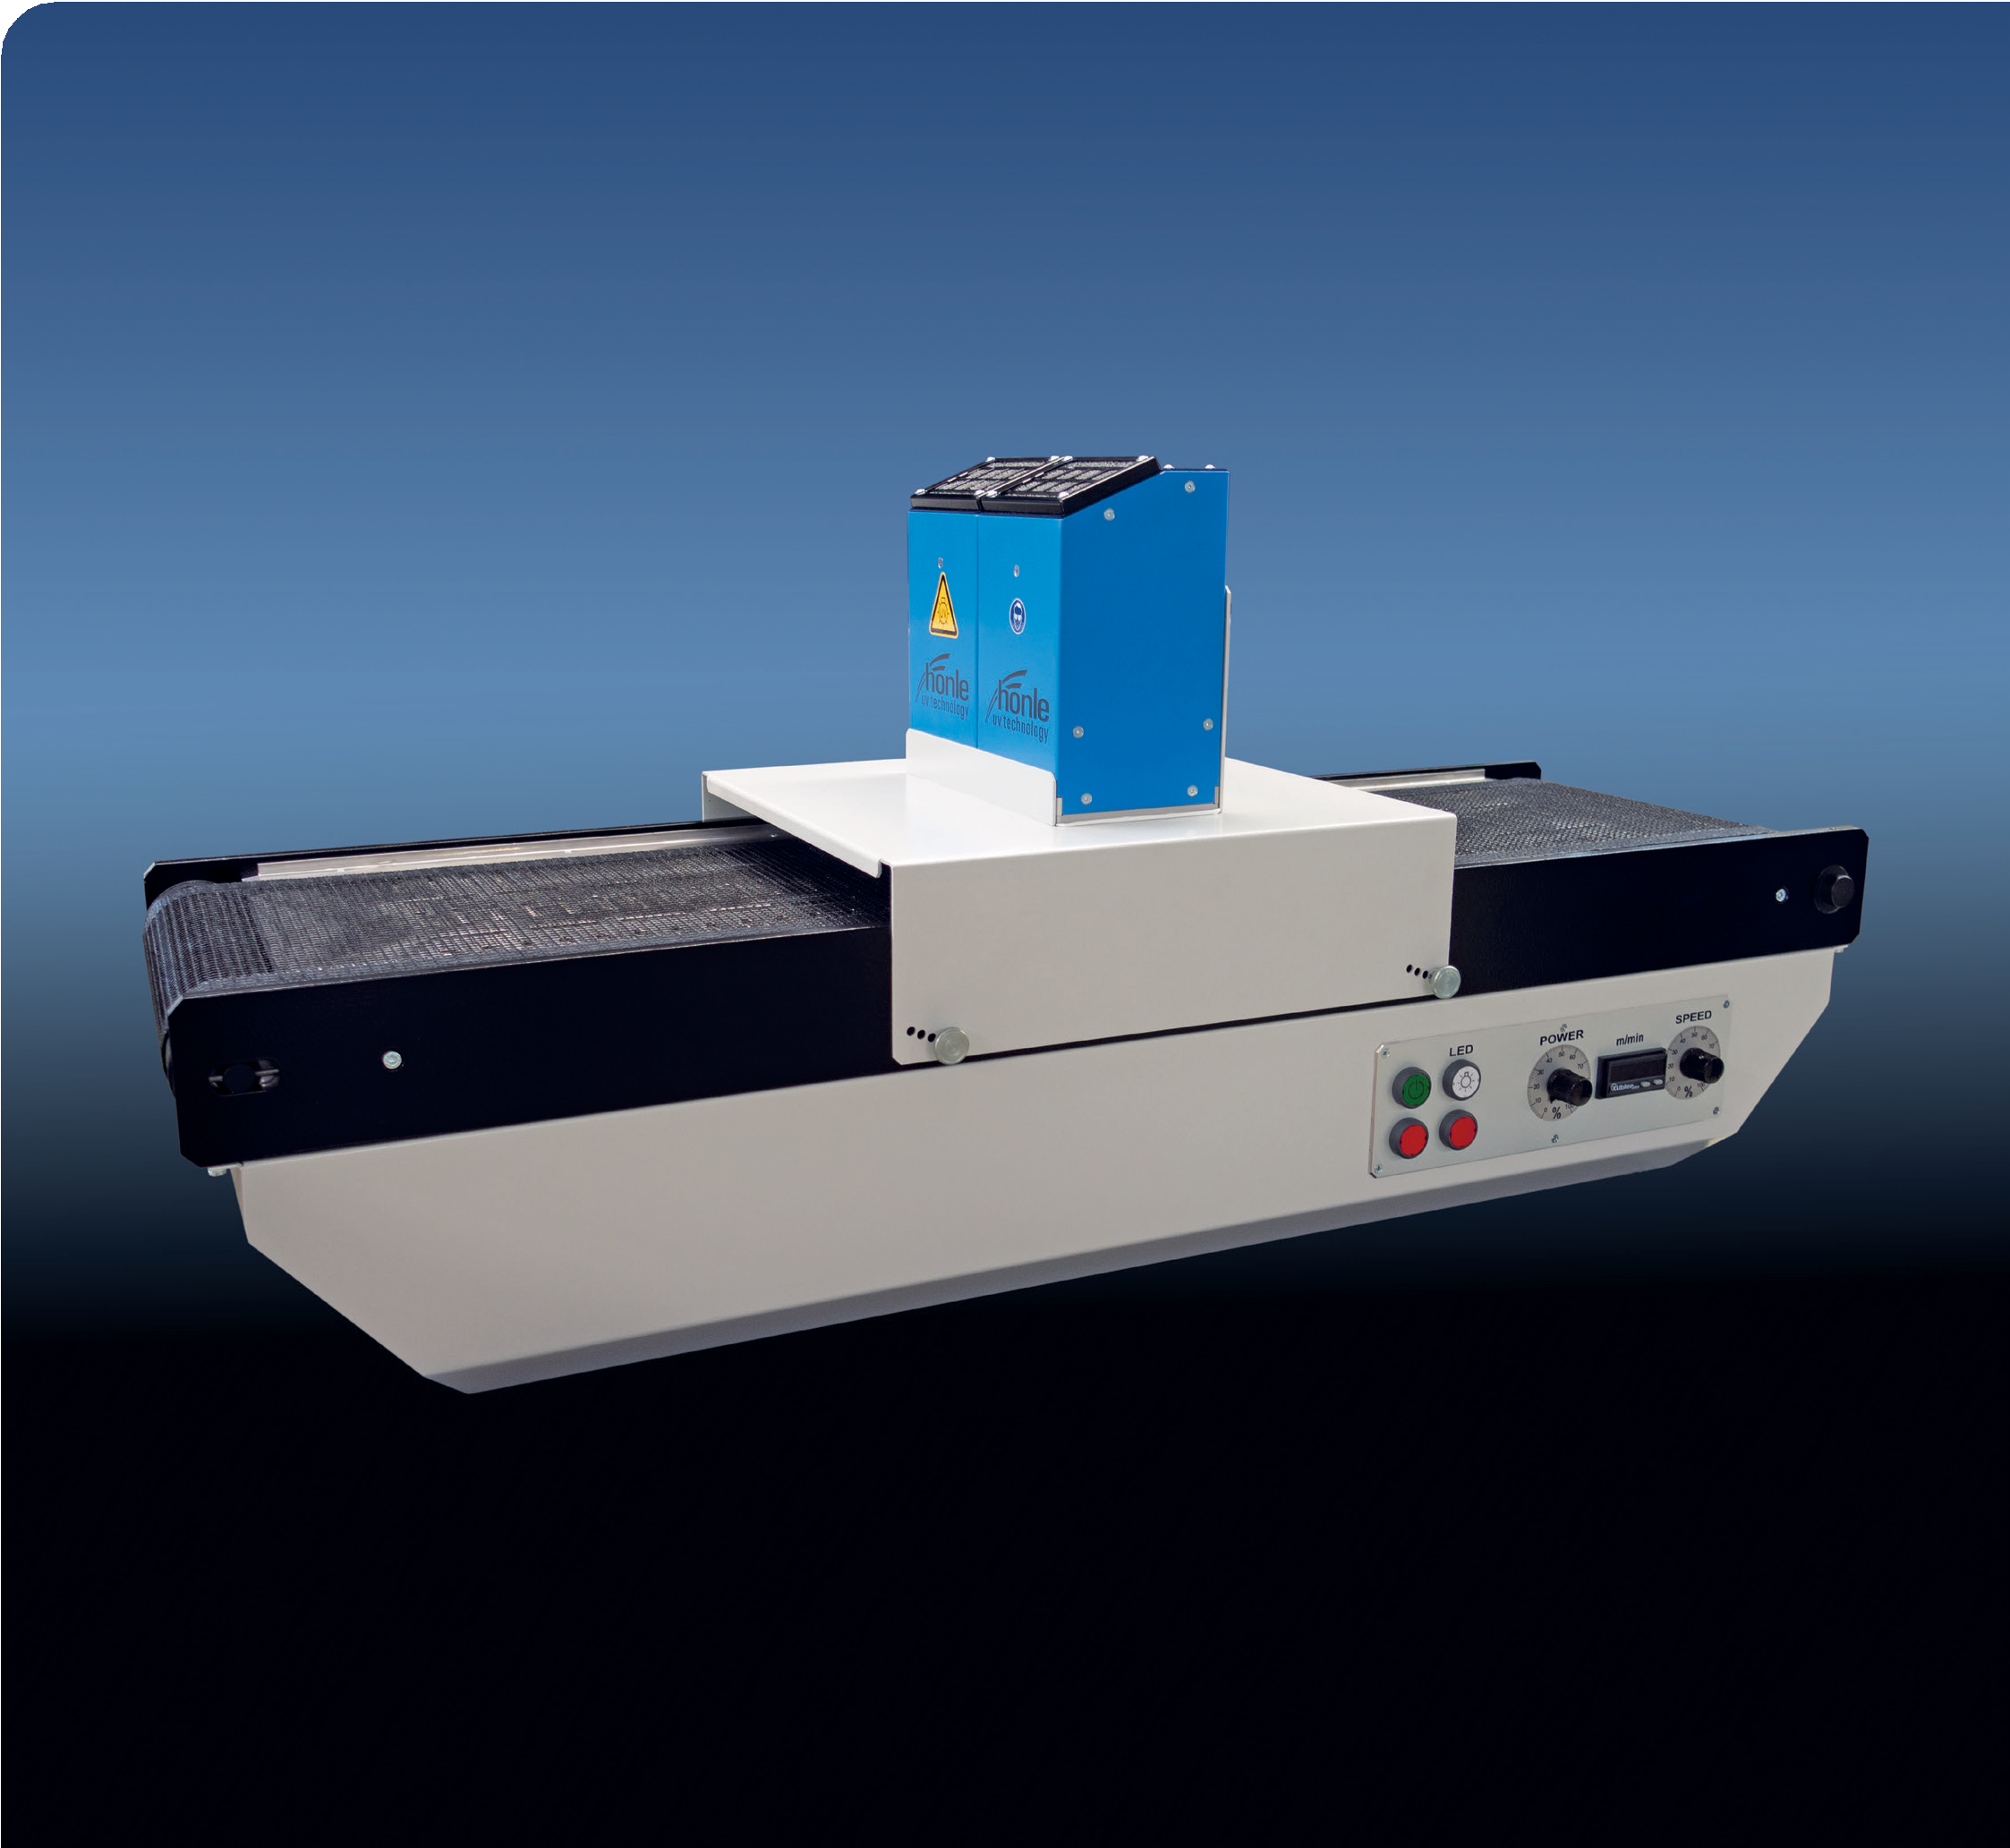

**장점**  
•다양한 응용 분야에 적합한 유연한 활용성  
•Hönle의 IC 유닛(통합 컨트롤러) 을 포함하여 다양한 종류의 LED-UV 장비 장착 가능

**시스템 특징**   
•벨트 폭: 110 – 520 mm  
•벨트 속도: 최대 20 m/분  
•터널 높이: 최대 50 mm  
*적용 분야에 따라 조정 가능

**UV Conveyor Belt ConVey LED**

**UV Conveyor Belt *ConVey LED***

# 유연한 UV 컨베이어 벨트는 바니시, 잉크, 접착제 개발을 위한 필수 장비이며, 실험실에서의 제조 공정 시뮬레이션과 소량 생산에도 매우 적합합니다. ConVey LED는 다양한 기술을 탑재할 수 있는 탁상형 UV 컨베이어 장치입니다. 용도에 따라 다양한 LED-UV 장비를 손쉽게 장착할 수 있으며, 특히 IC 유닛(통합 컨트롤러)의 경우 별도의 컨트롤러 없이 바로 사용 가능합니다. 컨베이어에는 포텐셔미터를 통해 벨트 속도와 LED 장비의 출력을 쉽게 조정할 수 있는 운영 패널이 제공됩니다.

# 옵션 LED-UV 및 UV 장비

•LED Powerline AC/IC HP  
•LED Spot 100 IC / HP IC  
•LED Powerline LC  
•jetCURE LED

# 추가적으로 컨베이어는 가스 방전 기술로도 장착할 수 있으며, 서로 다른 경화 장치를 결합하여 사용할 수 있습니다.

# 기술 데이터

|  |  |
| --- | --- |
| 조사 폭 | 고객 맞춤 |
| 파장 ±10 nm: | 365, 385, 395, 405, 460 nm |
| 출력 | up to 25 W/cm² |
| 속도 범위 | 10% ~ 100% 연속 제어 |
| 속도 범위   * 접착 응용 * 인쇄 은용 | 고객 맞춤 예.: 0,1 - 2,0 m/분  예.: 3,0 - 20,0 m/분 |
| 터널 및 LED 유닛 제외 치수 (WxLxH, mm) | 다양한 치수로 제공 가능:  최소. 252 x 750 x 230  최대. 645 x 1487 x 330 |

**디자인**

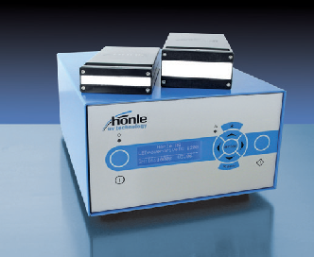

**LED Powerline AC/IC HP**

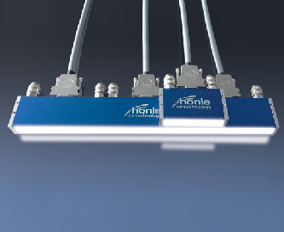

**LED Powerline LC**

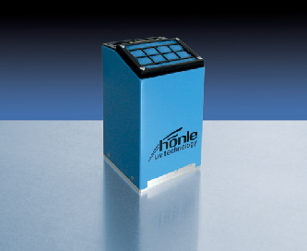

**LED Spot 100 IC / HP IC**

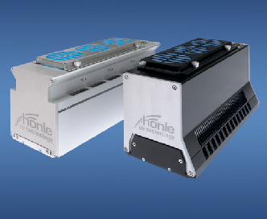

**jetCURE LED**

•온도와 UV에 강한 테프론 코팅 유리섬유 컨베이어 벨트  
•벨트 속도를 디지털로 표시하여 공정 신뢰성 보장  
•컨베이어 벨트가 정지되면 LED-UV 램프 자동 안전 차단 기능 작동  
•가변형 터널 높이 조절 가능  
•소재 부상 방지를 위한 벨트 흡입 장치 탑재

컨베이어 벨트 장비 옵션

